实验报告
专业：计算机科学与技术
姓名： 方彦祺_______
学号： 3220102829__
日期： 2025.1.1
地点： 无

课程名称：____计算机图形学___ 指导老师：______ 童若锋 _______成绩：_______ __
装 订 线
实验名称： OpenGL纹理映射 实验类型：_____基础实验_____同组学生姓名：_____无______

一、实验目的和要求
掌握纹理映射的基本原理，并实现纹理混合、程序纹理与天空盒的绘制。
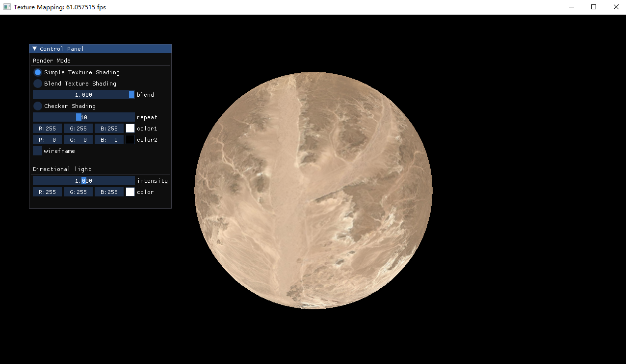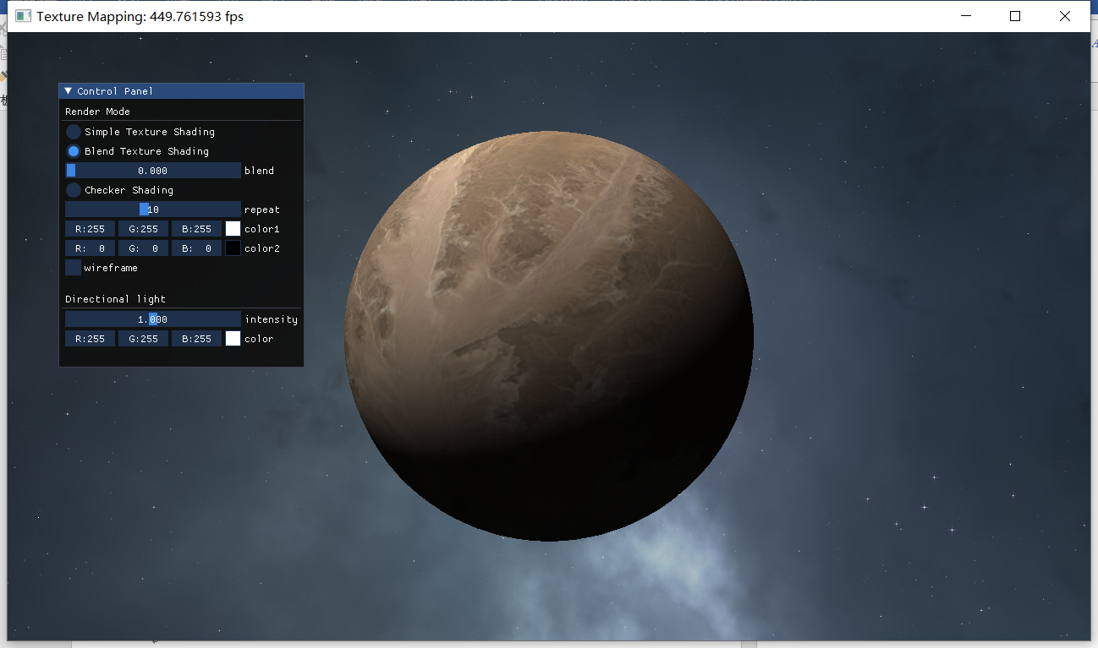
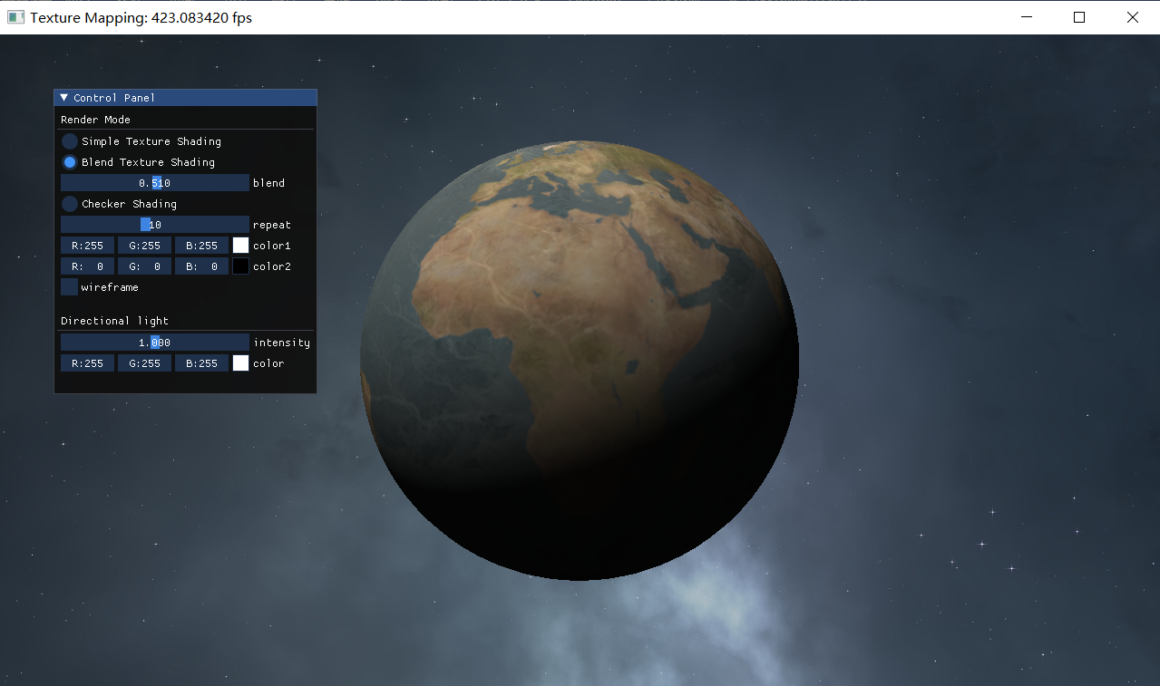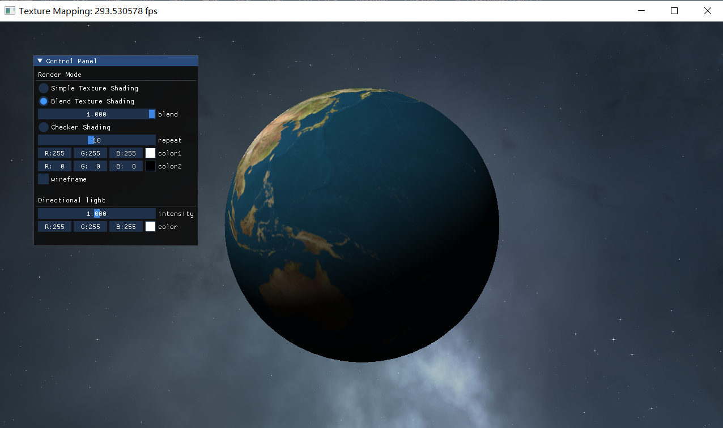
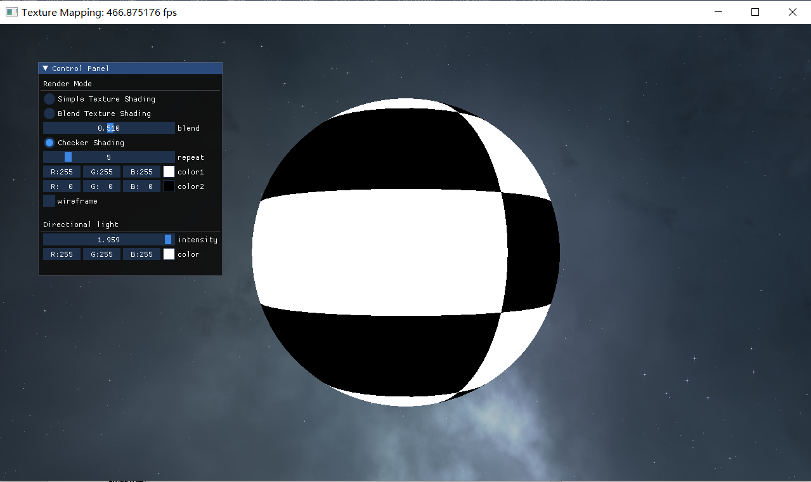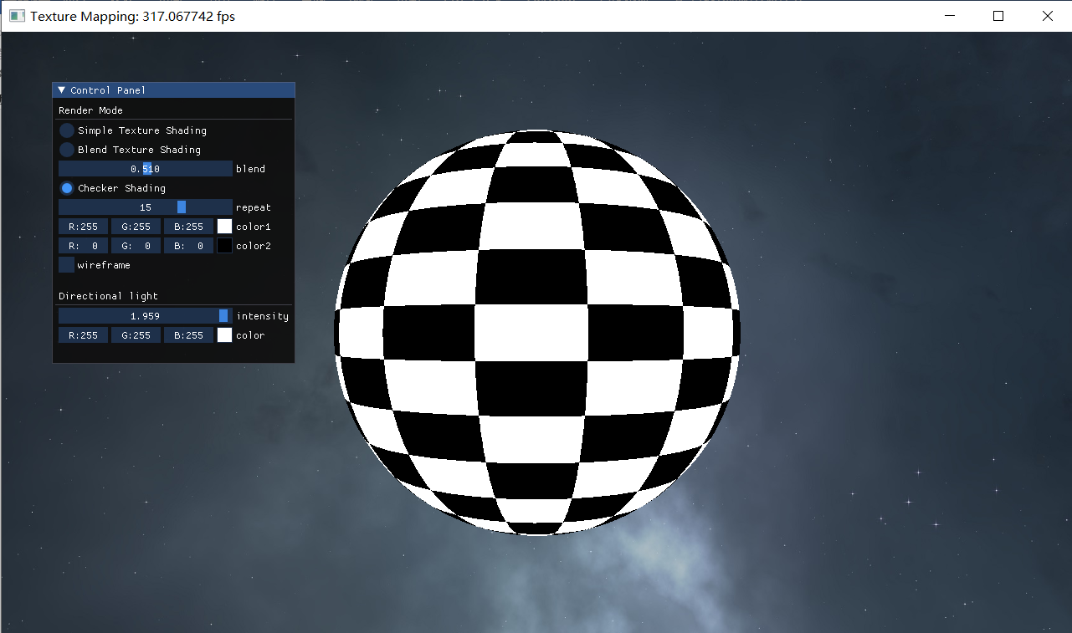

二、实验内容和原理
本次实验内容包括了解纹理的基本概念，学习如何在OpenGL中加载和应用纹理，以及如何实现纹理混合和天空盒的绘制。原理涉及纹理坐标的设置、纹理采样、纹理过滤和环绕方式等。纹理映射利用纹理坐标来指定图像上的颜色如何映射到模型的几何表面上。纹理坐标是一个二维值（在3D中可以扩展到三个维度），用于定义纹理图像上的特定点如何对应到3D模型的顶点上。纹理采样是纹理映射过程中的一个步骤，它涉及根据纹理坐标从纹理图像中获取颜色值。纹理过滤决定了当纹理像素映射到屏幕像素时，如何对纹理进行缩放和放大。立方体贴图是一种特殊的纹理，它由六个2D纹理组成，每个纹理代表立方体的一个面。立方体贴图常用于实现天空盒和环境映射效果。立方体贴图的采样是基于方向向量的，这意味着可以根据观察方向来获取纹理颜色。

三、主要仪器设备
Visual Studio 2022

四、操作方法和实验步骤
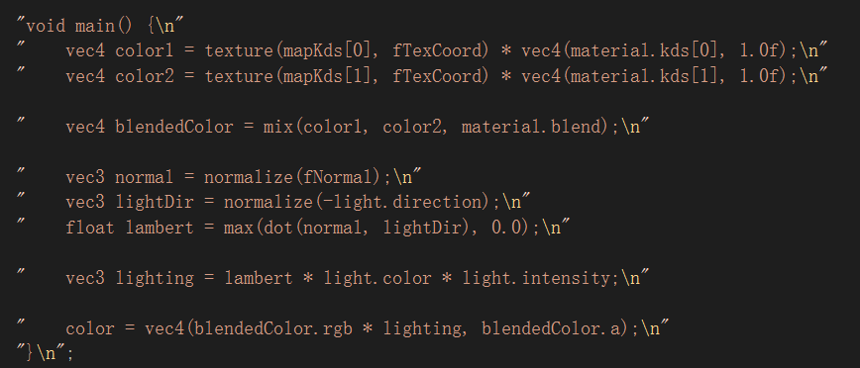
这段代码中：
- vec4 color1 = texture(mapKds[0], fTexCoord) * vec4(material.kds[0], 1.0f);：采样第一个纹理，并乘以材料的颜色。
- vec4 color2 = texture(mapKds[1], fTexCoord) * vec4(material.kds[1], 1.0f);：采样第二个纹理，并乘以材料的颜色。
- vec4 blendedColor = mix(color1, color2, material.blend);：根据混合系数material.blend混合两个颜色。
- vec3 normal = normalize(fNormal);：规范化法线向量。
- vec3 lightDir = normalize(-light.direction);：规范化光源方向向量。
- float lambert = max(dot(normal, lightDir), 0.0);：计算Lambert光照模型的漫反射项。
- vec3 lighting = lambert * light.color * light.intensity;：计算最终的光照颜色。
- color = vec4(blendedColor.rgb * lighting, blendedColor.a);：将混合颜色与光照颜色相乘，并保留混合颜色的alpha值。
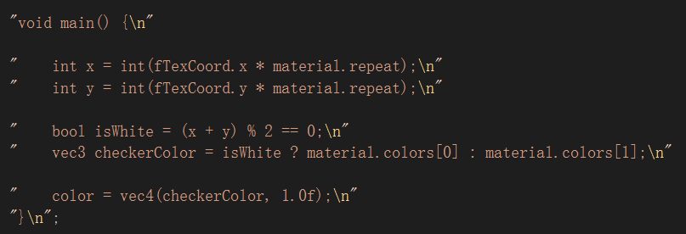
这段代码中：
计算纹理坐标fTexCoord的x分量乘以材料的重复因子material.repeat，并将结果转换为整数。这用于确定棋盘格在x方向上的单元格编号；同样计算纹理坐标的y分量乘以重复因子，并将结果转换为整数，用于确定棋盘格在y方向上的单元格编号。然后通过将x和y坐标相加并检查结果是否为偶数来确定当前单元格的颜色。使用三元运算符根据isWhite的值选择颜色。如果isWhite为真，则checkerColor被设置为material.colors[0]；如果为假，则设置为material.colors[1]。最后，这行代码将计算出的checkerColor与1.0f（不透明度）结合，创建一个RGBA颜色向量，并将其赋值给color变量。color是片段着色器的输出，它决定了最终渲染到屏幕上的像素颜色。
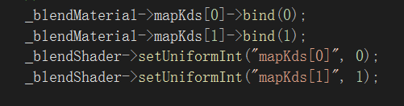
调用了第一个纹理对象mapKds[0]的bind方法，并传递了纹理单元编号0作为参数。这将纹理绑定到OpenGL的纹理单元0上，使得该纹理可以在着色器中通过纹理单元0进行采样。将第二个纹理对象mapKds[1]绑定到纹理单元1上。这样，两个纹理就可以在着色器中分别通过纹理单元0和1进行采样。使用着色器程序_blendShader的setUniformInt方法设置uniform变量mapKds[0]的值。这里，我们将纹理单元0的编号传递给着色器中的mapKds[0] uniform变量，这样着色器就知道mapKds[0]对应的是纹理单元0。设置着色器中的mapKds[1] uniform变量，将其与纹理单元1关联。这样，着色器在进行纹理采样时，会从纹理单元1中获取mapKds[1]对应的纹理。
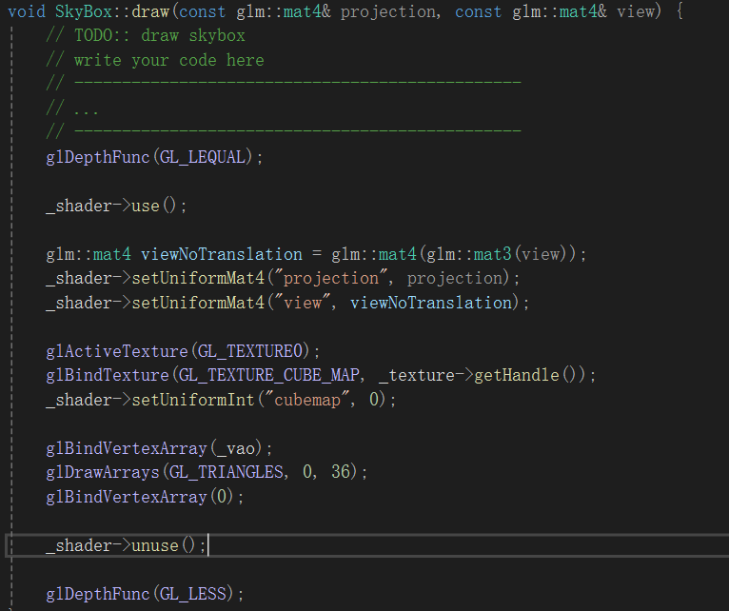
这段代码完成了禁用深度缓冲区写入；使用天空盒着色器；设置投影和视图矩阵；绑定天空盒纹理；绘制立方体；恢复深度缓冲区写入。
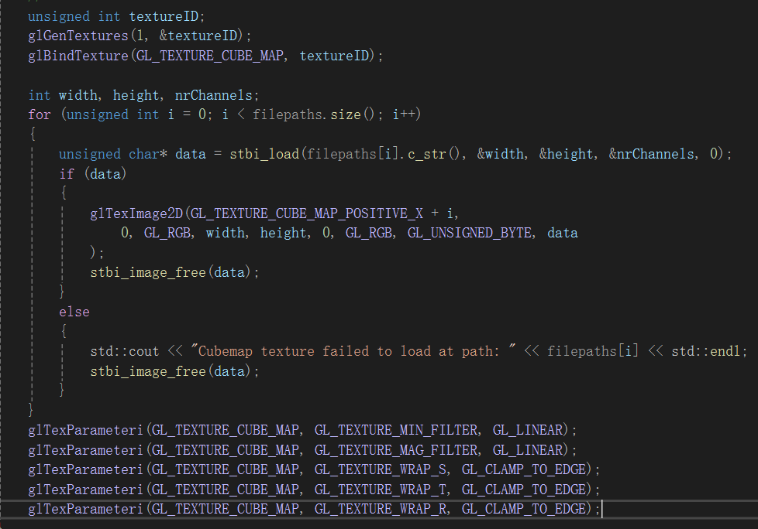
这段代码用来在OpenGL中加载并创建立方体贴图（Cube Map）。首先，定义一个无符号整数textureID来存储生成的纹理ID。使用glGenTextures函数生成一个纹理对象，并将其ID存储在textureID中。使用glBindTexture函数将生成的纹理对象绑定到立方体贴图目标（GL_TEXTURE_CUBE_MAP）。定义三个整数变量width、height和nrChannels来存储纹理图像的宽度、高度和颜色通道数。遍历包含立方体贴图六个面纹理文件路径的filepaths向量。使用stbi_load函数加载每个面的纹理图像，并将图像数据存储在data指针中。如果data不为空，说明纹理加载成功。使用glTexImage2D函数将加载的纹理图像数据指定给立方体贴图的相应面（GL_TEXTURE_CUBE_MAP_POSITIVE_X到GL_TEXTURE_CUBE_MAP_NEGATIVE_Z）。
纹理参数设置为RGB格式，不进行mipmap处理（mipmap级别为0）。
调用stbi_image_free释放加载的图像数据。
如果data为空，说明纹理加载失败，输出错误信息到控制台，并尝试释放可能已经分配的图像数据。
设置立方体贴图的纹理过滤参数，这里设置为线性过滤（GL_LINEAR），用于缩小和放大纹理时的纹理采样。
设置立方体贴图的纹理环绕参数，这里设置为边缘环绕（GL_CLAMP_TO_EDGE），这意味着纹理坐标超出[0, 1]范围时，将使用最接近的边缘像素颜色进行渲染。
五、实验结果与分析

见生成的可执行文件，这里给出一些操作的截图：

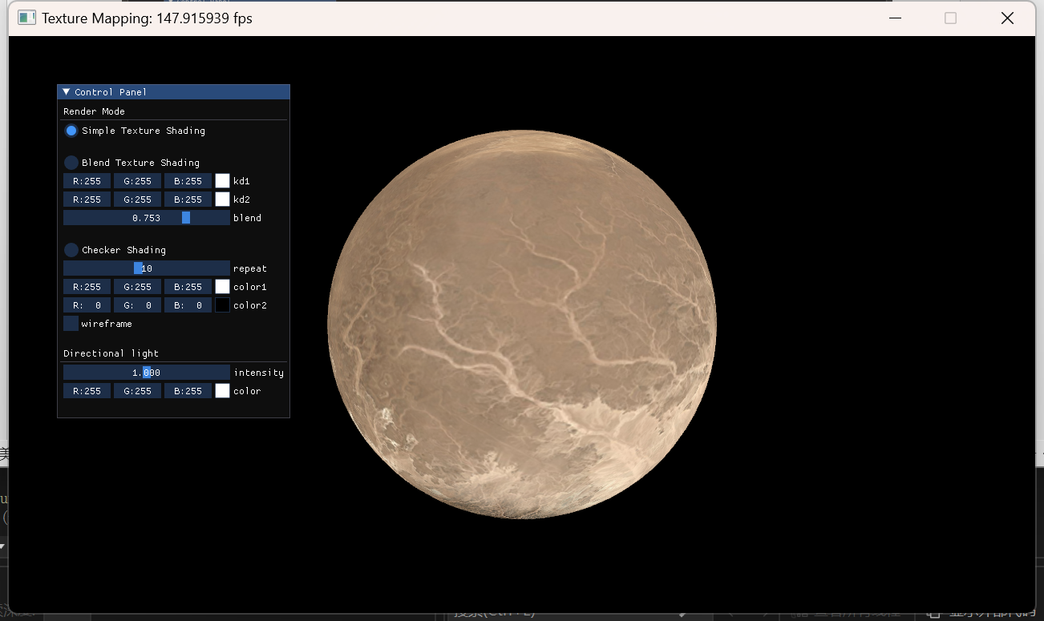

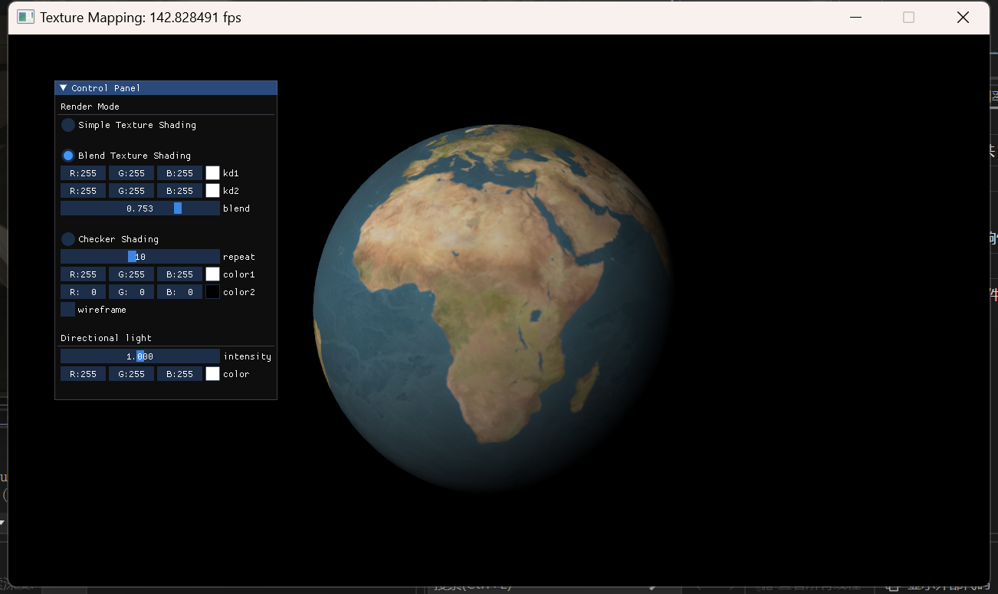

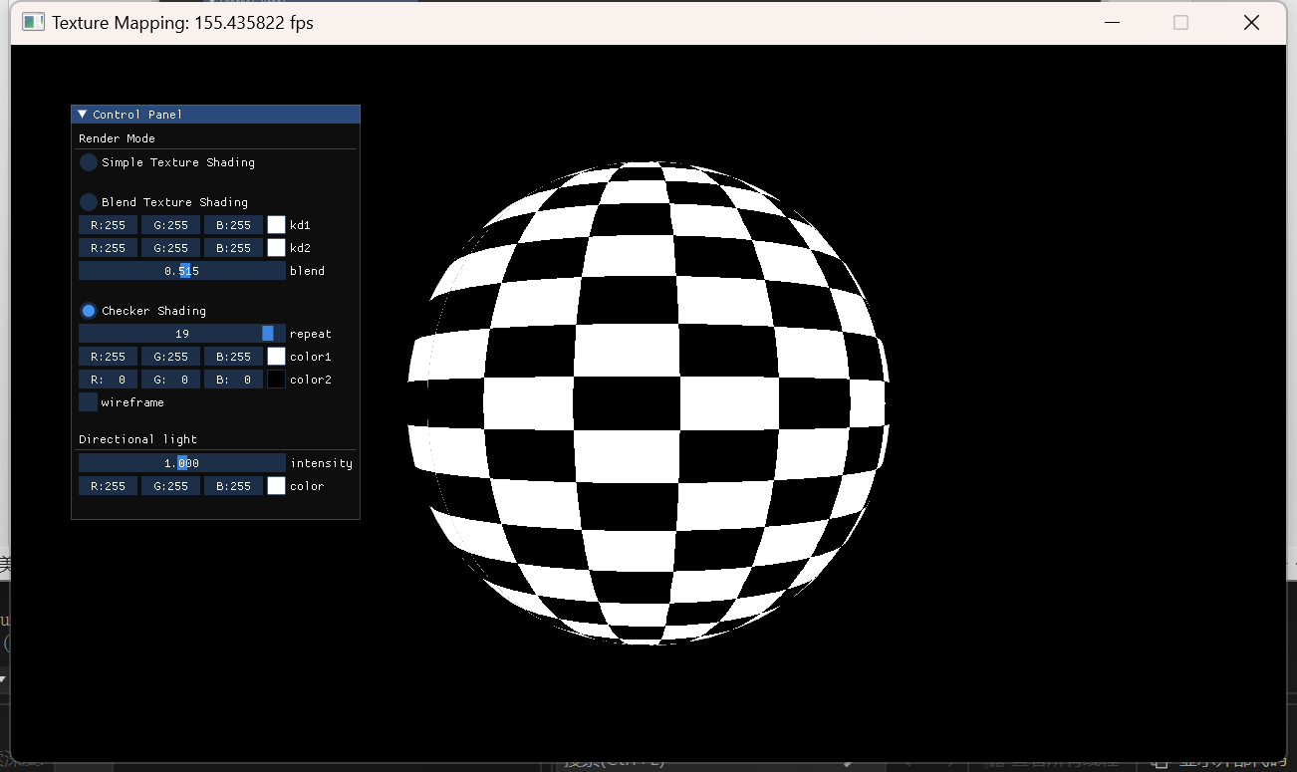

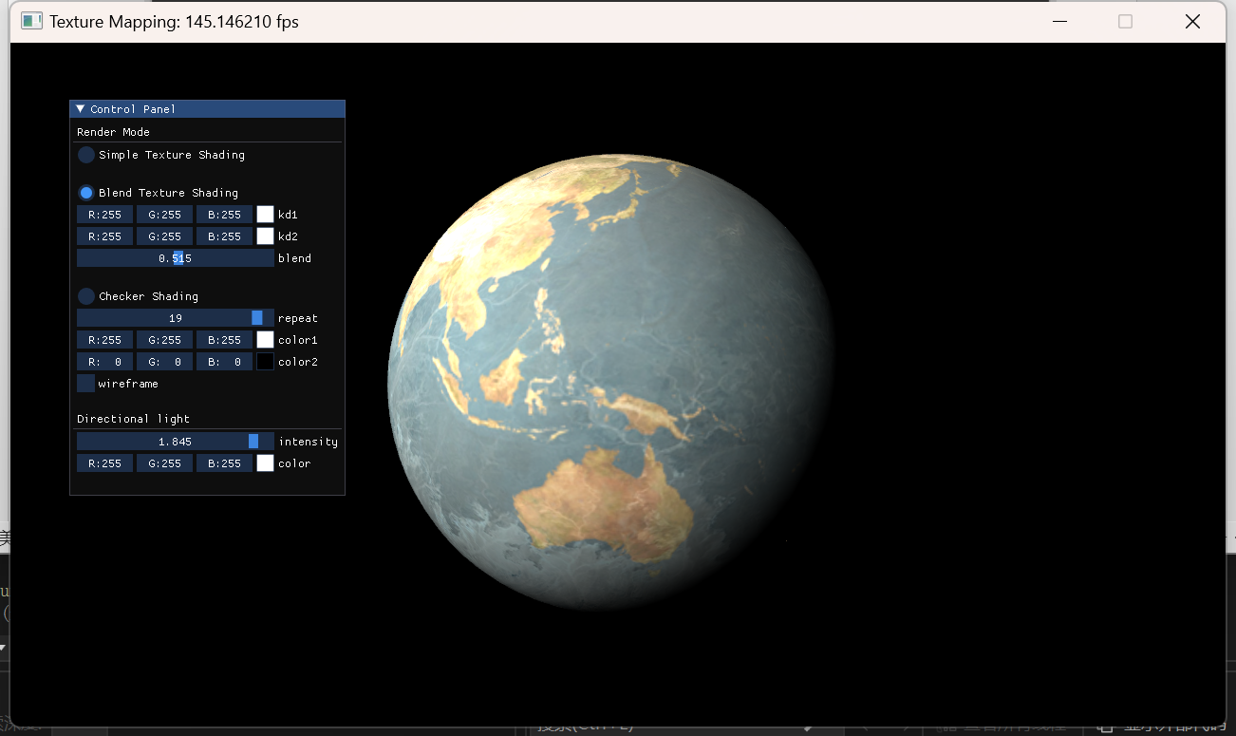
- 讨论、心得

本次实验需要填写的部分较少，原理也较为简单，能够比较顺利地完成实验。
- 参考链接
[1] 纹理 - LearnOpenGL CN (learnopengl-cn.github.io)
[2] 立方体贴图 - LearnOpenGL CN (learnopengl-cn.github.io)

